Jeudi 2 avril
Rituel : La date du jour
Les élèves travaillent la date tous les jours en rituel. Cela passe par une phase orale avec un repérage sur un calendrier qui est joint à ce billet (annexe avril). Insistez sur le changement de mois : le mois d’avant c’était mars maintenant nous sommes au mois d’avril. Combien de jour peux-tu compter ?

Consigne orale : -Quel jour somme nous ?
-Quel jour étions-nous HIER ?
-Quel jour seront nous DEMAIN ?
Nous passons ensuite par une phase écrite. L’élève recopie la date sur une feuille, une ardoise…

Consigne écrite : Ecris la date du jour :

AUJOURD’HUI NOUS SOMME LE
JEUDI 2 avril

Où sont-ils passés ?
Où est passé le BAS ?
Où est passé le LAIT ?
Où est passé le BALAI ?
Où est passé la SCIE
Où est passé la REINE ?
Où est passé la SIRENE ?

Où est passé la MOUSSE ?
Où est passé la TACHE ?
Où est passé la MOUSTACHE ?
Le balai, la sirène et la moustache
s’étaient bien cachés
Je les ai RE,
Je les ai TROU,
Je les ai VES,
Je les ai RETROUVES !
Christina Dorner
Essai d’écriture
Préparer une feuille avec des lignes. (Nous allons avoir besoin de récupérer la feuille de retour en classe).
Votre enfant va devoir écrire le mot qui correspond à l’image. Evidemment il va écrire phonétiquement. N’essayez pas de le corriger. Il aura seulement besoin de vos encouragements !!
C’est un exercice très difficile. Il pourra donc s’aider de tout ce qu’il veut : Ses cahier, son travail, les vidéos sur les sons…

Comment peux-tu écrire ?

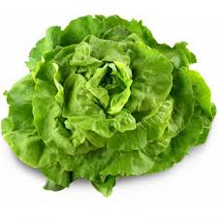

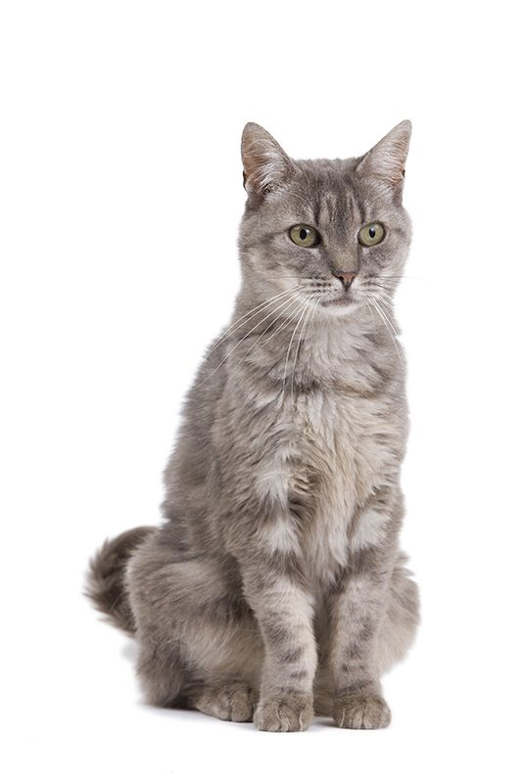

« LA VIE DU POULAILLER DE LA MAÎTRESSE
Consigne : répondre aux questions suivantes, plusieurs niveaux de difficulté. On peut faire des dessins, des schémas ou remplacer les œufs et les poules par des objets, des figurines…

Problème 1
Ce matin, dans le poulailler, tout le monde attend son repas.
Pendant que 5 poules sont en train de pondre leur œuf, les autres attendent avec le coq que la maîtresse leur donne des graines et des épluchures de légumes. Regarde la photo ci-dessous pour répondre aux questions.
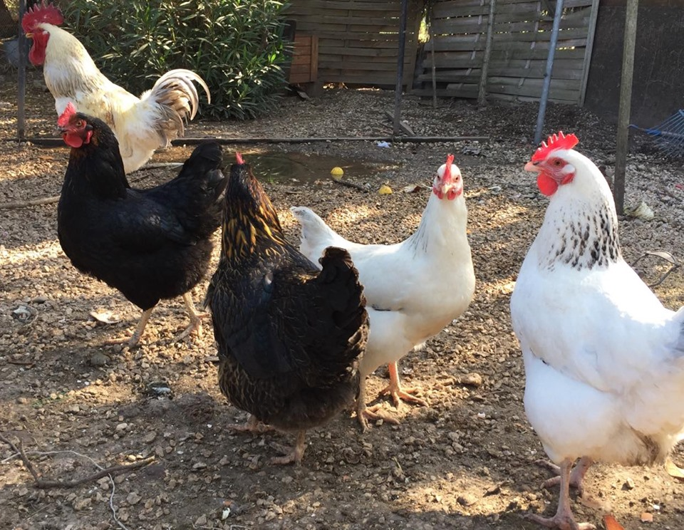
NIVEAU 1
- Combien y a-t-il de poules en tout dans le poulailler ?
- Combien y a-t-il d’animaux en tout dans le poulailler ?

NIVEAU 2
- Si je veux avoir 15 poules en tout, combien vais-je devoir en acheter ?
NIVEAU 3
- Chaque poule pond un œuf par jour. Combien Aura-t-on d’œufs au bout d’une semaine ?

Semaine 1 – Jour 2
Ce matin, je suis allée ramasser les œufs dans le poulailler. Je ferme une boîte uniquement quand elle est pleine. Regarde les photos pour répondre aux questions suivantes.
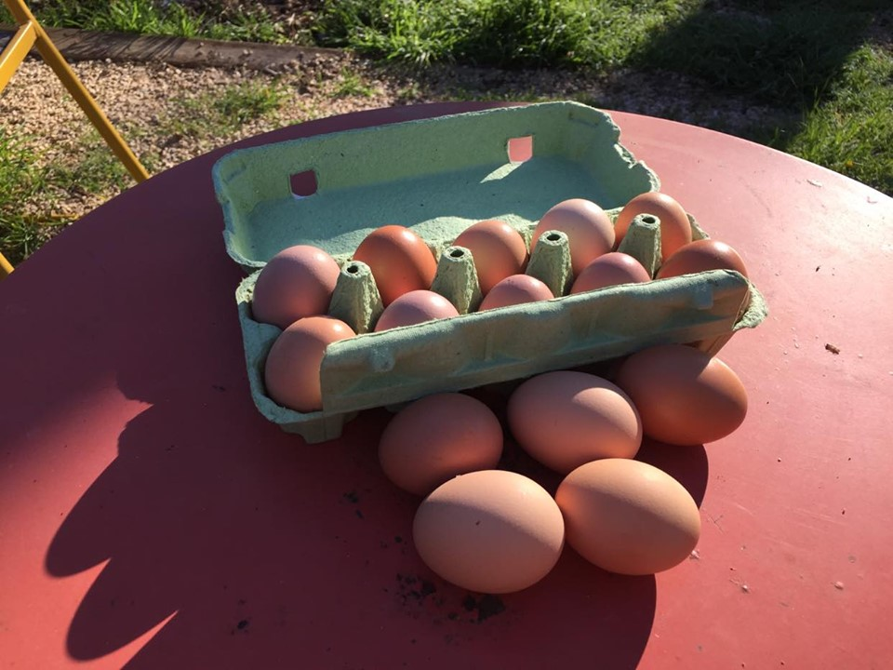
NIVEAU 1 – photo 1
- Combien ai-je ramassé d’œufs ?
- A midi je vais en manger 2. Combien en restera-t-il ?
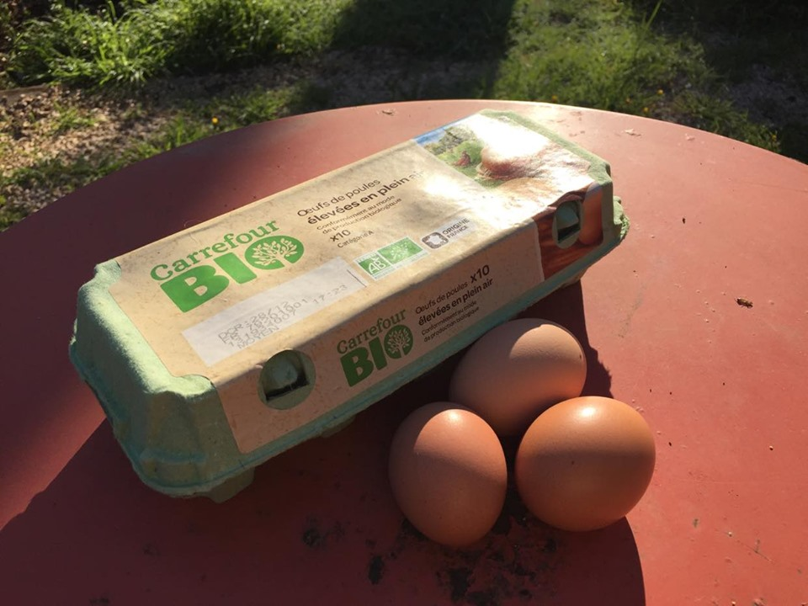
NIVEAU 2 – photo 2
- Combien ai-je ramassé d’œufs ?
- En rentrant, j’en casse un, puis nous en mangeons 4. Combien en reste-t-il ?
NIVEAU 3 – photo 2
- Hier j’avais rentré à la maison une boîte plus 4 œufs. Avec ceux ramassés aujourd’hui, combien ai-je d’œufs en tout ?
- Si je donne une boîte à mes voisins, combien m’en restera-t-il ?
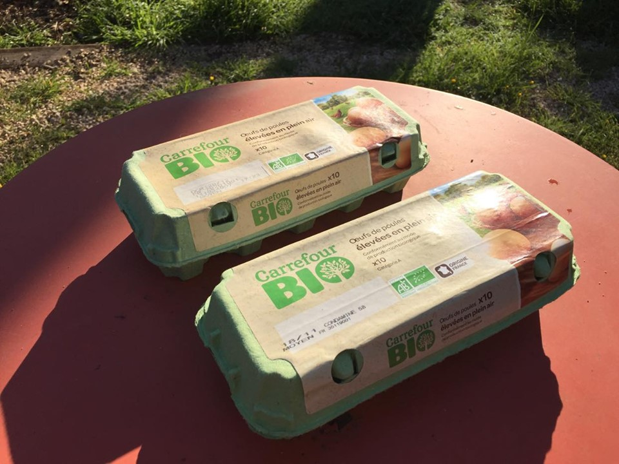
NIVEAU 3 – photo 3
- Combien ai-je d’œufs ? (écris le nombre sous la forme de 2 calculs différents, avec + et avec x)
DIFFICILE
- Si nous mangeons 4 œufs par jour, combien de jours nous faut-il pour terminer les 2 boîtes ?

